МИНИСТЕРСТВО ОБРАЗОВАНИЯ И МОЛОДЕЖНОЙ ПОЛИТИКИ
СВЕРДЛОВСКОЙ ОБЛАСТИ

ГОСУДАРСТВЕННОЕ АВТОНОМНОЕ ПРОФЕССИОНАЛЬНОЕ ОБРАЗОВАТЕЛЬНОЕ УЧРЕЖДЕНИЕ СВЕРДЛОВСКОЙ ОБЛАСТИ
«ПЕРВОУРАЛЬСКИЙ МЕТАЛЛУРГИЧЕСКИЙ КОЛЛЕДЖ»

УТВЕРЖДАЮ
Заместитель директора
по инновационной деятельности
____________ Ахтариева А.С.
«___» _____________ 2021 г.

ОЦЕНОЧНЫЕ СРЕДСТВА ДЛЯ ПРОВЕРКИ РЕЗУЛЬТАТОВ ОСВОЕНИЯ УЧЕБНОГО ПРЕДМЕТА

ОДП.11 Математика

для специальностей среднего профессионального образования
40.02.01 Право и организация социального обеспечения
Форма обучения: очная

СОГЛАСОВАНО | РАЗРАБОТЧИК
Методическим советом колледжа | Нуртдинова Л.С.,  Усачева Н.А.,
Протокол №___от «___» ______ 2021 г. | преподаватели 1КК
РЕКОМЕНДОВАНО

Цикловой комиссией
ООД естественнонаучного профиля
Протокол №___от «___» _______ 2021 г.

Первоуральск, 2021

ОБЩАЯ ХАРАКТЕРИСТИКА ОЦЕНОЧНЫХ СРЕДСТВ
Оценочные средства предназначены для оценки результатов освоения учебного предмета ОДП.10 Математика (2021 год набора).
Формы промежуточной аттестации (далее ПА):
1 семестр 1 курс – письменный экзамен;
2 семестр 1 курс – письменный экзамен.
Итоговая оценка по дисциплине выставляется по результатам письменной экзаменационной работы во 2 семестре 1 курса.
В ходе оценки осуществляется проверка достижения обучающимися следующих результатов:
Таблица 1
Результаты оценивания | Показатели | Критерии | Тип задания;  № задания
Личностные | - развитие логического мышления, пространственного воображения, алгоритмической культуры, критичности мышления на уровне, необходимом для будущей профессиональной деятельности, для продолжения образования и самообразования; | - Демонстрирует представления о математике как универсальном языке науки, средстве моделирования явлений и процессов.  - анализирует своих действий, вносит коррективы.  - подбирает разные алгоритмы работы с информацией  - выбирает простые и эффективные способы решения задач. Обладает знанием базовых алгоритмов решения задач  - выбирает простые и  эффективные способы  решения задач.  Подбирает разные алгоритмы работы с информацией. Работает самостоятельно.  - определяет вид уравнения и неравенства, применяет аналитический и графический методы их решения; использует методы решения систем уравнений и неравенств для построения моделей прикладных задач и интерпретации их решений.  - имеет представление об основных понятиях интегрального и  дифференциального исчисления, поясняет их определениями и формулами; решает прикладные задачи с использованием элементов дифференциального и интегрального исчислений; определяет вид функции, находит область определения  и область значений, строит график функции.  - имеет понятие о плоских и  Пространственных фигурах (виды многогранников и круглых тел, их сечения), распознаёт многогранники и круглые тела на чертежах (схематично выполняет их построение) и в реальном мире; применяет основные  Свойства и формулы для нахождения элементов и измерений пространственных  фигур.  решает задачи на вычисление вероятности с использованием элементов комбинаторики. Находит основные  характеристики случайных величин и интерпретирует их  вероятностный смысл | №4, №5, №8, №9, №10  (№2, №3, №7, №8, №9, №13)  №1, №2, №7, №8  (№1, №2, №3, №6, №9, №11,  №13)
Личностные | – овладение математическими  знаниями и умениями, необходимыми в повседневной жизни, для освоения смежных естественнонаучных дисциплин и дисциплин профессионального цикла, для  получения образования в областях, не требующих углубленной математической подготовки
Мета предметные | - готовность и способность к самостоятельной информационно- познавательной деятельности, включая умение ориентироваться в различных источниках информации, критически оценивать и  Интерпретировать информацию, получаемую из различных источников; |  | № 3, №4, №6 №8, №9,  (№3,№12, №14)  №1-16  (№1-16)  (№1, №4, №5, №6, №10)  №5, №10, №12  (№7, №12)
Предметные | – владение методами доказательств и алгоритмов решения, умение их применять, проводить доказательные рассуждения в ходе решения задач
Предметные | – владение стандартными приемами решения рациональных и иррациональных, показательных, степенных, тригонометрических уравнений и неравенств, их систем; использование готовых компьютерных программ, в том числе для поиска пути решения и иллюстрации решения уравнений и неравенств
Предметные | – сформированность представлений об основных понятиях математического анализа и их свойствах, владение умением характеризовать поведение функций, использование полученных знаний для описания и анализа реальных зависимостей
Предметные | - владение основными понятиями о плоских и пространственных геометрических фигурах, их основных свойствах; сформированность умения  распознавать геометрические фигуры на чертежах, моделях и в реальном мире; применение изученных свойств геометрических фигур и формул для решения геометрических задач и задач с практическим содержанием
Предметные | - cформированность представлений о процессах и явлениях, имеющих  вероятностный характер,  статистических закономерностях в реальном мире, основных понятиях элементарной теории вероятностей; умений находить и оценивать вероятности наступления событий в простейших практических ситуациях и основные характеристики случайных величин; |  | (№8, №15)

Результаты, не вынесенные на проверку в интегрированном тестировании, проверяются в ходе выполнения практических и самостоятельных работ:

Результаты обучения (освоенные умения, усвоенные знания) | Формы и методы контроля и оценки результатов обучения
личностных:  - сформированность представлений о математике как универсальном языке науки, средстве моделирования  явлений и процессов, идеях и методах математики;  - сформированность отношения к  математике как к части общечеловеческой культуры через знакомство с историей развития математики, эволюцией математических идей;  - готовность и способность к образованию, в том числе самообразованию, на протяжении всей жизни; сознательное отношение к непрерывному образованию как условию успешной профессиональной и общественной деятельности  - готовность и способность к самостоятельной творческой и ответственной деятельности  - готовность к коллективной работе, сотрудничеству со сверстниками в образовательной, общественно полезной, учебно-исследовательской, проектной и других видах  деятельности  - отношение к профессиональной деятельности как возможности участия в решении личных, общественных, государственных, общенациональных проблем. | - самостоятельная работа по темам: 1.1, 1.3, 2.1, 2.2, 3.1, 5.1, 5.2, 6.2, 7.1, 7.2, 7.3  - практическая работа №1, № 2, №5, №6, №7, №8, №9, №10, №11, №12, №13, №14, №15, №16, №17, №22, №23, №24, №25, №26, №27, №28, №32, №33, №34, №35, №36, №37, №38, 39
метапредметных:  - умение самостоятельно определять цели деятельности и составлять планы деятельности; самостоятельно осуществлять, контролировать и корректировать деятельность; использовать все возможные ресурсы для достижения поставленных целей и реализации планов деятельности; выбирать успешные стратегии в различных ситуациях  - умение продуктивно общаться и взаимодействовать в процессе совместной деятельности, учитывать позиции других участников деятельности, эффективно разрешать конфликты  - владение навыками познавательной, учебно-исследовательской и проектной деятельности, навыками разрешения проблем; способность и готовность к самостоятельному поиску методов решения практических задач, применению различных методов познания  - владение языковыми средствами: умение ясно, логично и точно излагать свою точку зрения, использовать адекватные языковые средства;  - владение навыками познавательной рефлексии как осознания совершаемых действий и мыслительных процессов, их результатов и оснований, границ своего знания и незнания, новых познавательных задач и средств для их достижения  - целеустремленность в поисках и принятии решений, сообразительность и интуиция, развитость пространственных представлений; способность воспринимать красоту и гармонию мира | -самостоятельная работа по темам: 1.1, 1.2, 3.1, 3.2, 5.1, 5.2, 6.1, 6.2, 7.1, 7.2, 7.3  -практическая работа № 1, №2, № 3, № 4, №12, №13, №14, №15, №16, №17, №22, №23, №24, №25, №26, №27, №28, №29, №30, №31, №32, №33, №34, №35, №36, №37, №38, №39
предметных:  - сформированность представлений о математике как части мировой культуры и месте математики в современной цивилизации, способах описания явлений реального мира на математическом языке;  -сформированность представлений о математических понятиях как важнейших математических моделях, позволяющих описывать и изучать разные процессы и явления; понимание возможности аксиоматического построения математических теорий  -владение навыками использования готовых компьютерных программ при решении задач | - самостоятельная работа по темам: 1.1, 1.2, 1.3, 2.1, 2.2, 3.1, 3.2, 4.1, 5.1, 5.2, 6.1, 6.2, 7.1, 7.2, 7.3  -практическая работа № 1, №2, № 3, №4, №5, №6, №7, №8, №9, №10, №11, №12, №13, №14, №15, №16, №17, №18, №19, №20, №21, №22, №23, №24, №25, №26, №27, №28, №29, №30, №31, №32, №33, №34, №35, №36, №37, №38, №39.

КОМПЛЕКТ ОЦЕНОЧНЫХ СРЕДСТВ

2.1. Задания для проведения экзамена для обучающихся 1 курса по итогам первого семестра.

ГАПОУ СО «Первоуральский металлургический колледж» | ОДП 11. МАТЕМАТИКА
Вариант 1

- (2 балла) Найдите значение выражения 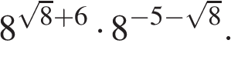
- (2 балла) Найдите корень уравнения 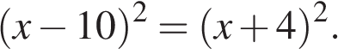
- (2 балла) Найдите значение выражения 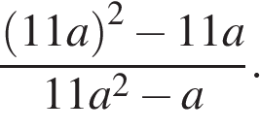
- (2 балла) Решите уравнение log₂(4 - х) = 2.
- Используя график функции у = f(х) (см. рис. ниже), определите и запишите ответ:
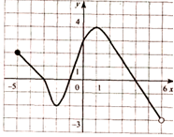
- (2 балла) Область определения функции;
- (2 балла) Область значения функции
- (2 балла) Промежутки возрастания и убывания;
- (2 балла) Нули функции;
- (2 балла) Наименьшее и наибольшее значения функции.
- (2 балла) При каких значениях х ,
f(х) 0.

- (2 балла) Найти область определения функции
- (2 балла) Решите уравнение: 9^{х} + 2 3^{х+1} – 7 = 0.
- (2 балла) Решите неравенство
- (2 балл) Решите систему уравнений
- (2 балла) Сторона основания правильной треугольной призмы равна 4, а высота этой призмы равна 3. Найдите площадь полной поверхности призмы .
Учебная часть «ПЕЧАТЬ»

ГАПОУ СО «Первоуральский металлургический колледж» | ОДП 11. МАТЕМАТИКА
Вариант 2

      - (2 балла) Найдите значение выражения 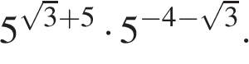
      - (2 балла) Найдите корень уравнения 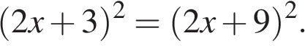
3. (2 балла) Найдите значение выражения 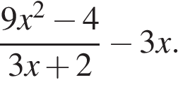
4. (2 балла) Найдите корень уравнения

5.Используя график функции у = g(х) (см. рис. ниже), определите и запишите ответ:
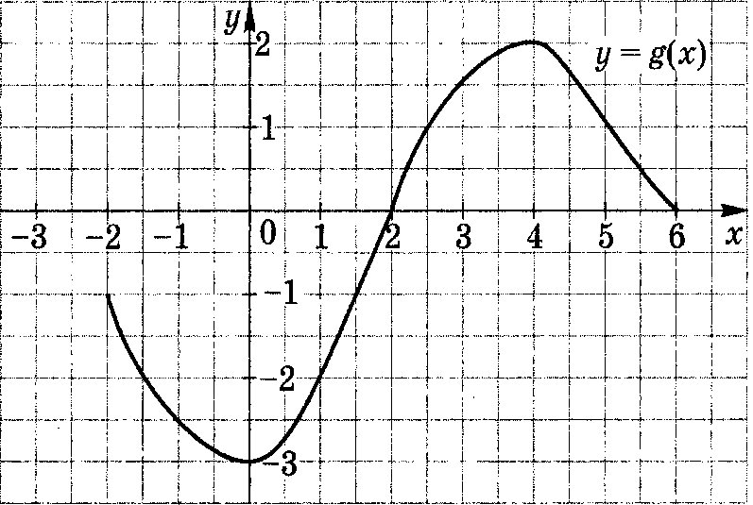
- (2 балла) Область определения функции;
- (2 балла) Область значения функции;
- (2 балла) Промежутки возрастания и убывания;
- (2 балла) Нули функции;
- (2 балла) Наименьшее и наибольшее значения функции.
- (2 балла) При каких значениях х , g(х) 0.

- 6. (2 балла) Найти область определения функции
- 7. (2 балла) Решите уравнение: 9^{х} + 2 3^{х} – 3 = 0
- 8. (2 балла) Решите неравенство
- 9. (2 балла) Решите систему уравнений
- (2 балла) В прямоугольном параллелепипеде ребра CD, CB и диагональ боковой грани равны соответственно 3, 4 и 5. Найдите площадь боковой поверхности параллелепипеда
Учебная часть «ПЕЧАТЬ»
ГАПОУ СО «Первоуральский металлургический колледж» | ОДП 11. МАТЕМАТИКА
Вариант 3

1. (2 балла) Найдите значение выражения: 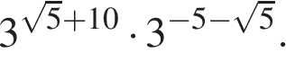

2. (2 балла) Решите уравнение 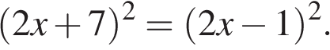
  - (2 балла) Найдите значение выражения 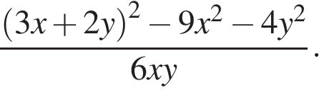
  - (2 балла) Найдите корень уравнения 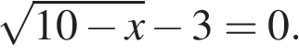
  - Используя график функции у = g(х) (см. рис. ниже), определите и запишите ответ:
a) (2 балла)Область определения функции;
- b) (2 балла)Область значения функции;
c) (2 балла)Промежутки возрастания и убывания;
d) (2 балла) Нули функции;
e) (2 балла)Наименьшее и наибольшее значения функции.
f) (2 балла)При каких значениях х , g(х) ˂0.

6.(2 балла) Найти область определения функции 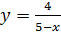
7.(2 балла)Решите уравнение: 4^{х} + 5 2^{х} – 6 = 0
8. (2 балла) Решите неравенство: 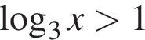

9.(2 балла)Решить систему уравнений:
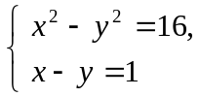

10.(2 балла) ABCDA₁B₁C₁D₁ – прямоугольный параллелепипед, стороны основания которого 10 см и 15 см, а его боковое ребро равно 6 см. Найти параллелепипеда.

Учебная часть «ПЕЧАТЬ»

ГАПОУ СО «Первоуральский металлургический колледж» | ОДП 11. МАТЕМАТИКА
Вариант 4

1. (2 балла) Найдите значение выражения 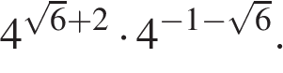
2. (2 балла) Найдите корень уравнения 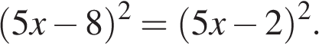
  - (2 балла) Найдите значение выражения 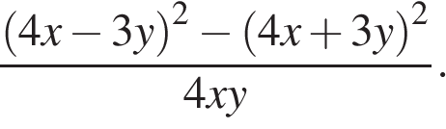
  - (2 балла) Найдите корень уравнения 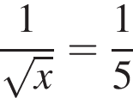
  - Используя график функции у = g(х) (см. рис. ниже), определите и запишите ответ:
- (2 балла) Область определения функции;
- (2 балла) Область значения функции;
- (2 балла) Промежутки возрастания и убывания;
- (2 балла) Нули функции;
- (2 балла) Наименьшее и наибольшее значения функции.
- (2 балла) При каких значениях х , g(х) 0.

- (2 балла) Найти область определения функции
- (2 балла) Решите уравнение: 2^{2х} + 2^{х} - 2 = 0
- (2 балла) Решите неравенство: 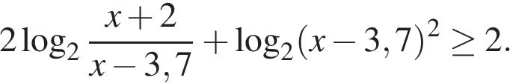
- (2 балл) Решить систему уравнений: 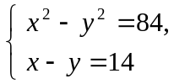
- (2 балл) Найдите объём правильной четырёхугольной пирамиды, сторона основания которой равна 8 см, а боковое ребро равно .

Учебная часть «ПЕЧАТЬ»

УСЛОВИЯ ВЫПОЛНЕНИЯ ЗАДАНИЙ

Время на выполнение письменной части экзаменационной работы - 60 минут. После выполнения письменной части работы со студентом проводится индивидуальное собеседование по выполненной работе в аудитории или в режиме видео конференции (с использованием программы Microsoft Teams).
Условия проведения экзамена требует учебного кабинета «Математики».
Оборудование:
- посадочные места по количеству обучающихся;
- рабочее место преподавателя;
- наглядные пособия (справочная литература);
- измерительные инструменты: линейка;
- многофункциональный комплекс преподавателя;
- бумага, ручка, карандаш;
- микрокалькулятор;
- вариант задания.
Оборудование при дистанционной форме контроля:
- вариант задания;
- бумага, ручка, карандаш;
- измерительные инструменты: линейка.
- микрокалькулятор;
- видео камера;
- микрофон;
- постоянное интернет соединение.
Требования к процессу сдачи экзамена: экзаменующийся выбирает случайным образом билет и получает соответствующее задание от преподавателя (при дистанционной сдаче – один из билетов, выбранный случайным образом преподавателем отправляется на электронную почту студенту), в процессе выполнения заданий билета экзаменующийся должен быть виден экзаменатору (при дистанционной сдаче – по видео связи), запрещается использование компьютера, телефона, сети Интернет, кроме получения задания, видео связи с экзаменатором, обращения к справочным материалам и отправки результатов работы при дистанционной сдаче экзамена, результат работы должен быть сдан преподавателю, а при дистанционной сдаче отправлен на электронную почту преподавателя в виде фотографии.
Требования к результату: ответы должны быть представлены письменно и подробно, задачи должны быть оформлены в соответствии с общепринятыми требованиями, с записью исходных данных, искомых величин, сопровождаться схемами и графиками, если это требуется в условиях задачи.

Литература для подготовки к процедуре экзамена (печатные издания, справочная, методическая):
- Алимов Ш.А., Колягин Ю.М. и др. Математика: алгебра и начала математического анализа, геометрия. 11 кл. Алгебра и начала математического анализа. 10-11 классы. Учебник базового и углубленного уровня. М.: Просвещение, 2016. – 463 с.
- Григорьев В.П. Математика: учебник для студ. сред. проф. учреждений. М: Издат. центр «Академия», 2017. – 368с.
- Колягин Ю.М. Алгебра и начала математического анализа. 10 кл. Учебник базового и углубленного уровня. М.: Просвещение, 2018. – 358с.
- Колягин Ю.М. Алгебра и начала математического анализа. 11 кл. Учебник базового и углубленного уровня. М.: Просвещение, 2017. – 358с.

Дополнительная литература для экзаменатора (электронные источники, учебная, нормативная и т.п.):
- Электронно-библиотечная система IPRbooks [Электронный ресурс]: режим доступа www.iprbookshop.ru , свободный.
- Корпоративный сайт ЧТПЗ [Электронный ресурс]: режим доступа http://www.chelpipe.ru/about/ , свободный.
- Образовательный проект «Будущее белой металлургии» [Электронный ресурс]: режим доступа http://www.bbmprof.ru , свободный.
- Информационные, тренировочные и контрольные материалы [Электронный ресурс]: режим доступа www.fcior.edu.ru , свободный
- Единая коллекции цифровых образовательных ресурсов [Электронный ресурс]: режим доступа www.school-collection.edu.ru , свободный.
- Григорьев В.П. Математика (1-е изд.) (в электронном формате), 2017.
- Издательский центр «Академия»: режим доступа http://www.academia-moscow.ru.

ОЦЕНОЧНЫЙ ЛИСТ
Вид промежуточной аттестации: экзамен (выполнение письменной работы)
ОЦЕНОЧНЫЙ ЛИСТ

ФИО студентов | вопрос 1 | вопрос 2 | вопрос 3 | вопрос 4 | вопрос 5 | вопрос 6 | вопрос 7 | вопрос 8 | вопрос 9 | вопрос 10 | сумма баллов  (макс.30 баллов) | оценка по 5 -балльной шкале
ФИО студентов | 2 балла | 2 балла | 2 балла | 2 балла | а) 2 балла;  b) 2 балла;  c) 2 балла;  d) 2 балла;  e) 2 балла;  f) 2 балла | 2 балла | 2 балла | 2 балла | 2 балла | 2 балла | сумма баллов  (макс.30 баллов) | оценка по 5 -балльной шкале

Перевод баллов в пятибалльную шкалу осуществляется по следующей таблице:

«5» | 100 – 84 % | 30-26
«4» | 83 – 75 % | 21-25
«3» | 65 – 74 % | 16–20
«2» | 64 – 36 % | Менее 15

Преподаватель _______________ /__________________/ «_____»________________202__г

При выполнении любого задания из экзаменационного варианта используются следующие критерии оценки заданий:

Баллы | Критерии оценки выполненного задания
2 | Найден правильный ход решения, все его шаги выполнены верно и получен правильный ответ.
1 | Приведено верное решение, но допущена вычислительная ошибка или описка, при этом получен неверный ответ.
0,5 | Решение начато логически верно, но допущена ошибка, либо решение не доведено до конца, при этом ответ неверный или отсутствует.
0 | Неверное решение, неверный ответ или отсутствие решения.
Баллы, полученные за все выполненные задания, суммируются. Максимальный балл за работу – 30 баллов.

Перевод баллов в пятибалльную шкалу осуществляется по следующей таблице:

«5» | 100 – 84 % | 30-26
«4» | 83 – 75 % | 21-25
«3» | 65 – 74 % | 16–20
«2» | 64 – 36 % | Менее 15

- ЭТАЛОНЫ ОТВЕТОВ

 | 1 вариант | 2 вариант | 3 вариант | 4 вариант
1 | 8 | 5 | 243 | 4
2 | 3 | -3 | -1,5 | 1
3 | 11 | -2 | 2 | -12
4 | 0 | 6 | 1 | 25
5 | a. [-5;6)  b. (-3;4]  c.[-2;1] –возрастает;  [-5;-2][1;6)-убывает  d. -3;-1;4;  e. Y наиб=4;  Y наим=-3;  f.(-3;-1) | a.[-2;6]  b.[-3;2]  c. [0;4]-возрастает  [-2;0][4;6]-убывает  d. 2;6  e. Y наим= -3  Y наиб=2  f. (2;6) | a. [-5;6)  b. (-3;4]  c.[-2;1] –возрастает;  [-5;-2][1;6)-убывает  d. -3;-1;4;  e. Y наиб=4;  Y наим=-3; | a.[-2;6]  b.[-3;2]  c. [0;4]-возрастает  [-2;0][4;6]-убывает  d. 2;6  e. Y наим= -3  Y наиб=2  f. (2;6)
6 | [-3;3] | х ( | (-∞;5)U(5;∞) | х (
7 | 0 | 0 | 0 | 0
8 | ( -3;0,5] | (-1,5;2] | 
9 | (16;0,25) | (4;0,5) | (8,5 ; 7,5) | (10;-4)
10 | 36+8 | 42 | 600 | 64

ОБЩАЯ ХАРАКТЕРИСТИКА ОЦЕНОЧНЫХ СРЕДСТВ
Оценочные средства предназначены для оценки результатов освоения учебного предмета ОДП.10 Математика (2021 год набора).
Формы промежуточной аттестации (далее ПА):
1 семестр 1 курс – письменный экзамен;
2 семестр 1 курс – письменный экзамен.
Итоговая оценка по дисциплине выставляется по результатам письменной экзаменационной работы во 2 семестре 1 курса.
В результате оценки осуществляется проверка следующих результатов:
Таблица 2
Результаты оценивания | Показатели | Критерии | Тип задания;  № задания
Умения | - сформированность представлений о математике как универсальном языке науки, средстве моделирования явлений и процессов, идеях и методах математики | решение текстовых задач по теории вероятностей | Экзаменационное задание (письменное) – 1  Оценивается в 1 балл
Умения | - развитие логического мышления, пространственного воображения, алгоритмической культуры, критичности мышления на уровне, необходимом для будущей профессиональной деятельности, для продолжения образования и самообразования | нахождение значений координат и векторов | Экзаменационное задание (письменное) – 2  Оценивается в 1 балл
Умения | - умение самостоятельно определять цели деятельности и составлять планы деятельности; самостоятельно осуществлять, контролировать и корректировать деятельность; использовать все возможные ресурсы для достижения поставленных целей и реализации планов деятельности; выбирать успешные стратегии в различных ситуациях | выполнение преобразований логарифмических и тригонометрических функций | Экзаменационные задания (письменное) – 8,13,19, 20,22  Оценивается в 1 балл
Умения | - умение продуктивно общаться и взаимодействовать в процессе совместной деятельности, учитывать позиции других участников деятельности, эффективно разрешать конфликты | определение основных свойств функций, нахождение интегралов | Экзаменационные задания (письменное) – 5,3  Оценивается в 1 балл
Умения | - владение навыками познавательной, учебно-исследовательской и проектной деятельности, навыками разрешения проблем; способность и готовность к самостоятельному поиску методов решения практических задач, применению различных методов познания | построение графиков | Экзаменационное задание (письменное) – 5  Оценивается в 2 балл
Умения | - владение навыками познавательной рефлексии как осознания совершаемых действий и мыслительных процессов, их результатов и оснований, границ своего знания и незнания, новых познавательных задач и средств для их достижения | решение показательных, логарифмических и тригономет-рических уравнений | Экзаменационное задание (письменное) –9, 14, 17, 18  Оценивается в 1 балл
Умения | - отношение к профессиональной деятельности как возможности участия в решении личных, общественных, государственных, общенациональных проблем | решение простейших комбинаторных задач методом перебора, с использованием формул | Экзаменационное задание (письменное) – 3  Оценивается в 2 балла
Умения | - готовность и способность к образованию, в том числе самообразованию, на протяжении всей жизни; сознательное отношение к непрерывному образованию как условию успешной профессиональной и общественной деятельности | построение чертежей многогранников и круглых тел по исходным данным | Экзаменационное задание (письменное) – 6,7,10  Оценивается в 1 балл
Умения | - овладение математическими знаниями и умениями, необходимыми в повседневной жизни, для освоения смежных естественно-научных дисциплин и дисциплин профессионального цикла, для получения образования в областях, не требующих углубленной математической подготовки | нахождение верного решения задач через доказательства и рассуждения | Экзаменационное задание (письменное) – 6  Оценивается в 2 бала
Знания | - сформировать представления о математике как части мировой культуры и месте математики в современной цивилизации, способах описания явлений реального мира на математическом языке | -изложены фактические знания;  -представлен алгоритм решения;  -четкое применение правил;  -верность ответа | Экзаменационное задание (письменное) – 4  Оценивается в 1 балл
Знания | - сформировать представления о математических понятиях как важнейших математических моделях, позволяющих описывать и изучать разные процессы и явления; понимание возможности аксиоматического построения математических теорий | -изложены фактические знания;  -представлен алгоритм решения;  -четкое применение правил;  -верность ответа | Экзаменационное задание (письменное) – 16  Оценивается в 1 балл
Знания | - владеть методами доказательств и алгоритмов решения, умение их применять, проводить доказательные рассуждения в ходе решения задач | -изложены фактические знания;  -представлен алгоритм решения;  -четкое применение правил;  -верность ответа | Экзаменационное задание (письменное) – 11, 12, 15, 21  Оценивается в 1 балл
Знания | - владеть стандартными приемами решения рациональных и иррациональных, показательных, степенных, тригонометрических уравнений и неравенств, их систем; использовать готовые компьютерные программы, в том числе для поиска пути решения и иллюстрации решения уравнений и неравенств | -изложены фактические знания;  -представлен алгоритм решения;  -четкое применение правил;  -верность ответа | Экзаменационное задание (письменное) – 16  Оценивается в 1 балл

КОМПЛЕКТ ОЦЕНОЧНЫХ СРЕДСТВ

7.1. Задания для проведения экзамена для обучающихся 1 курса по итогам второго семестра.

ГАПОУ СО «Первоуральский металлургический колледж» | ОДП.11 МАТЕМАТИКА
ВАРИАНТ № 1
Обязательная часть
При выполнении заданий 1-3 запишите ход решения и полученный ответ.

1. (1 балл) Маша включает телевизор. Телевизор включается на случайном канале. В это время по девяти каналам из сорока пяти показывают новости. Найдите вероятность того, что Маша попадет на канал, где новости не идут.
2. (1 балл) Найдите длину вектора а (6; 8).
3. (1 балл) Вычислите: 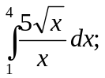

При выполнении заданий 4-7 запишите полученный ответ.

4. (1 балл) На рисунке (см. ниже) изображен график функции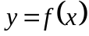, определенной на
интервале( - 6; 8). Определите количество целых точек, в которых производная
функции положительна.
5. (1 балл) Определите наименьшее и наибольшее значения функции.
6. (1 балл) При каких значениях х, f(х) ≥ 0.
7. (1 балл) При каких значениях х, f(x) ≤ 0.
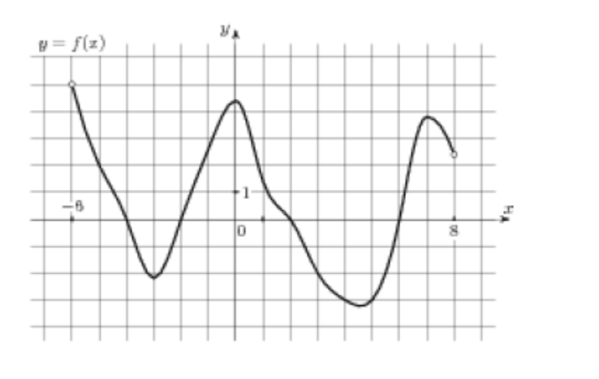

При выполнении заданий 8-12 укажите ход решения и запишите полученный ответ.
8. (1 балл) Найдите значение sinα, если известно, что cosα = и α I четверти.
9. (1 балл) Решить уравнение 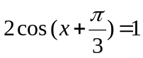 .
10. (1 балл) В сосуде, имеющем форму конуса, уровень жидкости достигает 1/2 высоты. Объём жидкости равен 70 мл. Сколько миллилитров жидкости нужно долить, чтобы полностью наполнить сосуд?
11. (1 балл) Строительной фирме нужно приобрести 50 кубометров строительного
бруса у одного из трех поставщиков. Какова наименьшая стоимость такой покупки
с доставкой (в рублях)? Цены и условия указаны в таблице.

Поставщик | Цена бруса  (руб. за 1м³) | Стоимость  доставки | Дополнительные  условия
А | 3500 | 9900 | -
Б | 4500 | 7900 | При заказе на сумму больше 150000 руб. доставка бесплатно
В | 3600 | 7900 | При заказе на сумму больше 200000 руб. доставка бесплатно

12. (1 балл) В равнобедренном треугольнике ABC с основанием AC боковая сторона
AB равна 8, а cos A = 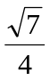 . Найдите высоту, проведенную к основанию.
При выполнении заданий 13-18 запишите ход решения и полученный ответ.
13. ( 1 балл)Найдите значение выражения 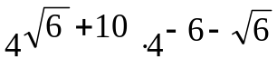 .
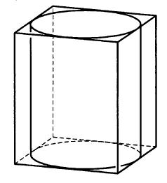
14. ( 1 балл)Найдите корень уравнения 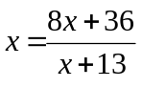.
15. (1балл) Прямоугольный параллелепипед описан
около цилиндра, радиус основания которого равен 2.
Объем параллелепипеда равен 16. Найдите высоту
цилиндра.

16. (1 балл) Тело движется по закону S(t) = х² – 4х +3. Определите, в какой момент времени скорость будет равна 4.

17. (1 балл) Решить уравнение 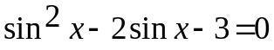.
18. (1 балл) Решите неравенство 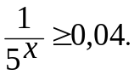
Дополнительная часть
При выполнении заданий 19 - 22 запишите ход решения и полученный ответ.
19.(3 балла) Найдите наибольшее значение функции 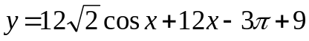 на
отрезке 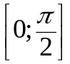.
20.(3 балла) Решите систему уравнений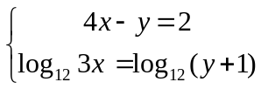.
21.(3 балла) Равнобедренная трапеция с основаниями 10 см и 18 см и высотой 3 см
вращается около меньшего основания. Найдите площадь поверхности тела
вращения.
22.(3 балла) Найдите решение уравнения 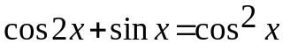.
Укажите корни, принадлежащие отрезку 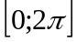.

Учебная часть «ПЕЧАТЬ»
ГАПОУ СО «Первоуральский металлургический колледж» | ОДП.11 МАТЕМАТИКА
ВАРИАНТ № 2
Обязательная часть
При выполнении заданий 1-3 запишите ход решения и полученный ответ.

1. (1 балл) В фирме такси в данный момент свободно 20 машин: 10 черных, 2 желтых и 8 зеленых. По вызову выехала одна из машин, случайно оказавшаяся ближе всего к заказчице. Найдите вероятность того, что к ней приедет зеленое такси.
2. (1 балл) Найдите длину вектора а (5; 12).
3. (1 балл) Вычислите:
При выполнении заданий 4-7 запишите полученный ответ.

4. (1 балл) На рисунке (см. ниже) изображен график функции, определенной на
интервале (-7; 7). Определите количество целых точек, в которых производная
функции положительна.
5. (1 балл) Определите наименьшее и наибольшее значения функции.
6. (1 балл) При каких значениях х, f(х) ≥ 0.
7. (1 балл) При каких значениях х, f(x) ≤ 0.

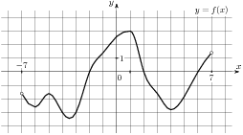

При выполнении заданий 8-12 укажите ход решения и запишите полученный ответ.
8. (1 балл) Найдите значение cos α, если известно, что sin α = 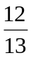 и α I четверти.
9. (1 балл) Решить уравнение 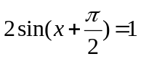.
10. (1 балл) Однородный шар диаметром 3 см имеет массу 162 грамма. Чему равна масса шара, изготовленного из того же материала, с диаметром 2 см? Ответ дайте в граммах.
11. (1 балл) Строительной фирме нужно приобрести 79 кубометров пенобетона у
одного из трех поставщиков. Сколько придётся заплатить за самую дешёвую
покупку с доставкой (в рублях)? Цены и условия доставки приведены в таблице.

Поставщик | Стоимость  пенобетона  (руб. за 1 м³) | Стоимость  доставки  (в руб.) | Дополнительные  условия
А | 2650 | 4400 | -
Б | 3200 | 5400 | При заказе на сумму больше 150 000 руб. доставка бесплатно
В | 2680 | 3400 | При заказе более 80 м³ доставка бесплатно

12. (1 балл) В треугольнике ABC AC = BC, AB = 6, cos A = . Найдите высоту CH.
При выполнении заданий 13 - 18 запишите ход решения и полученный ответ.
13. ( 1 балл)Найдите значение выражения 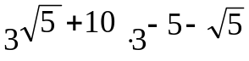 .
14. ( 1 балл)Найдите корень уравнения 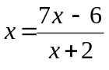.
15. (1балл) Цилиндр вписан в прямоугольный параллелепипед.
Радиус основания цилиндра равен 2. Объем
параллелепипеда равен 80. Найдите высоту цилиндра.

16. (1 балл) Тело движется по закону S(t) = 2х² – х + 1.
Определите, в какой момент времени скорость будет равна 7.

17. (1 балл) Решить уравнение 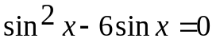.
18. (1 балл) Решите неравенство 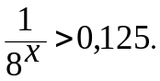
Дополнительная часть
При выполнении заданий 19 - 22 запишите ход решения и полученный ответ.
19.(3 балла) Найдите наименьшее значение функции на отрезке.
20.(3 балла) Решите систему уравнений 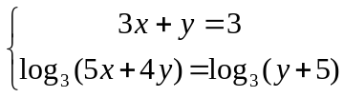.
21.(3 балла) Равнобедренная трапеция с основаниями 12 см и 18 см и высотой 4 см
вращается около большего основания. Найдите объём тела вращения.
22.(3 балла) Найдите все решения уравнения 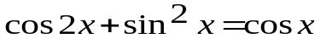. Укажите корни, принадлежащие отрезку 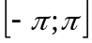.

Учебная часть «ПЕЧАТЬ»
ГАПОУ СО «Первоуральский металлургический колледж» | ОДП.11 МАТЕМАТИКА
ВАРИАНТ № 3
Обязательная часть
При выполнении заданий 1-3 запишите ход решения и полученный ответ.

1. (1 балл) На тарелке 16 пирожков: 7 с рыбой, 5 с вареньем и 4 с вишней. Юля наугад выбирает один пирожок. Найдите вероятность того, что он окажется с вишней.
2. (1 балл) Найдите длину вектора а (9; 12).
3. (1 балл) Вычислите: 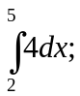

При выполнении заданий 4-7 запишите полученный ответ.

4. (1 балл) На рисунке (см. ниже) изображен график функции,определенной на интервале ( - 10; 2).
Определите количество целых точек, в которых производная
функции отрицательна.
5. (1 балл) Определите наименьшее и наибольшее значения функции.
6. (1 балл) При каких значениях х, f(х) ≥ 0.
7. (1 балл) При каких значениях х, f(x) ≤ 0.

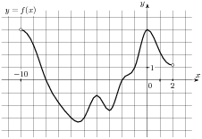

При выполнении заданий 8-12 укажите ход решения и запишите полученный ответ.
8. (1 балл) Найдите значение sin α, если известно, что cos α = и α II четверти.
9. (1 балл) Решить уравнение 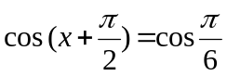 .
10. (1 балл) Высота бака цилиндрической формы равна 20 см, а площадь его основания 150 квадратных сантиметров. Чему равен объём этого бака (в литрах)? В одном литре 1000 кубических сантиметров.
11. (1 балл) В таблице указаны средние цены (в рублях) на некоторые основные
продукты питания в трёх городах России (по данным на начало 2010 года)

Наименование продукта | Барнаул | Тверь | Псков
Пшеничный хлеб (батон) | 12 | 11 | 11
Молоко (1 литр) | 25 | 26 | 26
Картофель (1 кг) | 16 | 9 | 14
Сыр (1 кг) | 260 | 240 | 235
Говядина (1 кг) | 300 | 280 | 280
Подсолнечное масло (1 литр) | 50 | 38 | 62

Определите, в каком из этих городов окажется самым дешёвым следующий набор
продуктов:3 кг картофеля, 1 кг сыра, 3 л подсолнечного масла. В ответ запишите
стоимость данного набора продуктов в этом городе (в рублях).
12. (1 балл) В треугольнике ABC AC = BC, AB = 10, cos A = 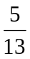 . Найдите высоту CH.
При выполнении заданий 13-18 запишите ход решения и полученный ответ.

13. ( 1 балл)Найдите значение выражения 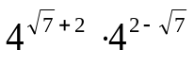 .
14. ( 1 балл)Найдите корень уравнения 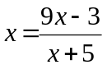.
15. (1балл) Прямоугольный параллелепипед описан около
цилиндра, радиус основания и высота которого равны
6. Найдите объем параллелепипеда.

16. (1 балл) Тело движется по прямой так, что расстояние S от начальной точки
изменяется по закону S = 5t – 0,5t² (м), где t - время движения в секундах.
Найдите скорость тела через 4 с после начала движения.

17. (1 балл) Решить уравнение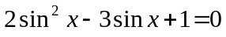.
18. (1 балл) Решите неравенство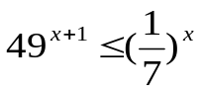
Дополнительная часть
При выполнении заданий 19 - 22 запишите ход решения и полученный ответ.

19.(3 балла) Найдите наименьшее значение функции 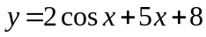 на отрезке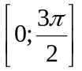.
20.(3 балла) Решите систему уравнений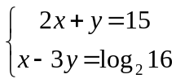.
21.(3 балла) Равнобедренная трапеция с основаниями 12 см и 24 см и высотой 8 см в первый
раз вращается около меньшего основания, а во второй – около большего. Сравните
объёмы тел вращения.
22.(3 балла) Найдите решение уравнения 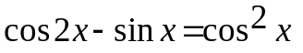.
Укажите корни, принадлежащие отрезку .

Учебная часть «ПЕЧАТЬ»
ГАПОУ СО «Первоуральский металлургический колледж» | ОДП.11 МАТЕМАТИКА
ВАРИАНТ № 4
Обязательная часть
При выполнении заданий 1-3 запишите ход решения и полученный ответ.

1. (1 балл) Родительский комитет закупил 30 пазлов для подарков детям на окончание учебного года, из них 12 с картинками известных художников и 18 с изображениями животных. Подарки распределяются случайным образом. Найдите вероятность того, что Вове достанется пазл с животным.
2. (1 балл) Найдите длину вектора а (8; 15).
3. (1 балл) Вычислите:

При выполнении заданий 4-7 запишите полученный ответ.

4. (1 балл) На рисунке (см. ниже) изображен график функции, определенной на
интервале (-1; 12). Определите количество целых точек, в которых производная
функции положительна.
5. (1 балл) Определите наименьшее и наибольшее значения функции.
6. (1 балл) При каких значениях х, f(х) ≥ 0.
7. (1 балл) При каких значениях х, f(x) ≤ 0.

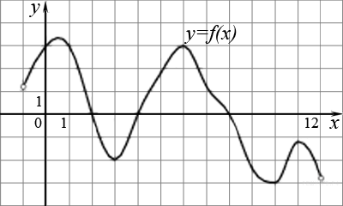

При выполнении заданий 8-12 укажите ход решения и запишите полученный ответ.
8. (1 балл) Найдите значение cos α, если известно, что sin α = 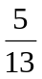 и α II четверти.
9. (1 балл) Решить уравнение 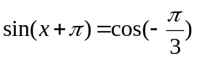.
10. (1 балл) Через точку, лежащую на высоте прямого кругового конуса и делящую её в отношении 1 : 2, считая от вершины конуса, проведена плоскость, параллельная его основанию и делящая конус на две части. Каков объём той части конуса, которая примыкает к его основанию, если объём всего конуса равен 54?
11. ( 1балл) В таблице указаны средние цены (в рублях) на некоторые основные
продукты питания в трёх городах России (по данным на начало 2010 года)

Наименование продукта | Белгород | Ярославль | Воронеж
Пшеничный хлеб (батон) | 11 | 15 | 14
Молоко (1 литр) | 23 | 26 | 20
Картофель (1 кг) | 10 | 9 | 13
Сыр (1 кг) | 205 | 240 | 270
Говядина (1 кг) | 240 | 230 | 240
Подсолнечное масло (1 литр) | 44 | 58 | 52
Определите, в каком из этих городов окажется самым дешёвым следующий набор
продуктов: 3 л молока, 1 кг говядины, 1 л подсолнечного масла. В ответ запишите
стоимость данного набора продуктов в этом городе (в рублях).
12. (1 балл) В треугольнике ABC AC = BC, AB = 32, cos A =  . Найдите высоту CH.
При выполнении заданий 13 - 18 запишите ход решения и полученный ответ.
13. (1 балл) Найдите значение выражения 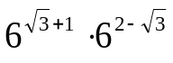 .
14. (1 балл) Найдите корень уравнения 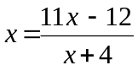.
15. (1балл) Прямоугольный параллелепипед описан около
цилиндра, радиус основания и высота которого равны 1.
Найдите объем параллелепипеда.

16. (1 балл) Тело движется по прямой так, что расстояние S от начальной точки
изменяется по закону S = t + 0,5t² (м), где t - время движения в секундах.
Найдите скорость тела через 4 с после начала движения.

17. (1 балл) Решить уравнение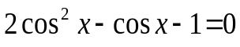.
18. (1 балл) Решите неравенство 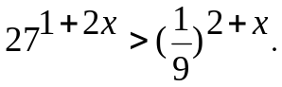
Дополнительная часть
При выполнении заданий 19 - 22 запишите ход решения и полученный ответ.
19.(3 балла) Найдите наименьшее значение функции 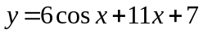 на отрезке.
20.(3 балла) Решите систему уравнений 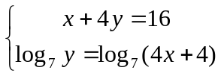.
21 .(3 балла) Равнобедренная трапеция с основаниями 12 см и 28 см и высотой 6 см в первый
раз вращается около меньшего основания, а во второй – около большего. Сравните
площади поверхностей тел вращения.
22.(3 балла) Найдите все решения уравнения 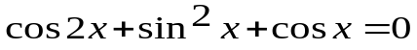.
Укажите корни, принадлежащие отрезку .

Учебная часть «ПЕЧАТЬ»

Условия выполнения заданий

Время на выполнение письменной части экзаменационной работы - 60 минут. После выполнения письменной части работы со студентом проводится индивидуальное собеседование по выполненной работе в аудитории или в режиме видео конференции (с использованием программы Microsoft Teams).
Условия проведения экзамена требует учебного кабинета «Математики».
Оборудование:
- посадочные места по количеству обучающихся;
- рабочее место преподавателя;
- наглядные пособия (справочная литература);
- измерительные инструменты: линейка;
- многофункциональный комплекс преподавателя;
- бумага, ручка, карандаш;
- микрокалькулятор;
- вариант задания.
Оборудование при дистанционной форме контроля:
- вариант задания;
- бумага, ручка, карандаш;
- измерительные инструменты: линейка.
- микрокалькулятор;
- видео камера;
- микрофон;
- постоянное интернет соединение.
Требования к процессу сдачи экзамена: экзаменующийся выбирает случайным образом билет и получает соответствующее задание от преподавателя (при дистанционной сдаче – один из билетов, выбранный случайным образом преподавателем отправляется на электронную почту студенту), в процессе выполнения заданий билета экзаменующийся должен быть виден экзаменатору (при дистанционной сдаче – по видео связи), запрещается использование компьютера, телефона, сети Интернет, кроме получения задания, видео связи с экзаменатором, обращения к справочным материалам и отправки результатов работы при дистанционной сдаче экзамена, результат работы должен быть сдан преподавателю, а при дистанционной сдаче отправлен на электронную почту преподавателя в виде фотографии.
Требования к результату: ответы должны быть представлены письменно и подробно, задачи должны быть оформлены в соответствии с общепринятыми требованиями, с записью исходных данных, искомых величин, сопровождаться схемами и графиками, если это требуется в условиях задачи.

Литература для подготовки к процедуре экзамена (печатные издания, справочная, методическая):
      - Алимов Ш.А., Колягин Ю.М. и др. Математика: алгебра и начала математического анализа, геометрия. 11 кл. Алгебра и начала математического анализа. 10-11 классы. Учебник базового и углубленного уровня. М.: Просвещение, 2016. – 463 с.
      - Григорьев В.П. Математика: учебник для студ. сред. проф. учреждений. М: Издат. центр «Академия», 2017. – 368с.
      - Колягин Ю.М. Алгебра и начала математического анализа. 10 кл. Учебник базового и углубленного уровня. М.: Просвещение, 2018. – 358с.
  - Колягин Ю.М. Алгебра и начала математического анализа. 11 кл. Учебник базового и углубленного уровня. М.: Просвещение, 2017. – 358с.

Дополнительная литература для экзаменатора (электронные источники, учебная, нормативная и т.п.):
      - Электронно-библиотечная система IPRbooks [Электронный ресурс]: режим доступа www.iprbookshop.ru , свободный.
      - Корпоративный сайт ЧТПЗ [Электронный ресурс]: режим доступа http://www.chelpipe.ru/about/ , свободный.
      - Образовательный проект «Будущее белой металлургии» [Электронный ресурс]: режим доступа http://www.bbmprof.ru , свободный.
4. Информационные, тренировочные и контрольные материалы [Электронный ресурс]: режим доступа www.fcior.edu.ru , свободный.
- .Единая коллекции цифровых образовательных ресурсов [Электронный ресурс]: режим доступа www.school-collection.edu.ru , свободный.
- Григорьев В.П. Математика (1-е изд.) (в электронном формате), 2017.
- Издательский центр «Академия»: режим доступа http://www.academia-moscow.ru.

- ЭТАЛОНЫ ОТВЕТОВ

 | 1 вариант | 2 вариант | 3 вариант | 4 вариант
1 | 0,8 | 0,4 | 0,25 | 0,6
2 | 10 | 13 | 15 | 17
3 | 16 | 10 | 4 | 12
4 | 4 точки | 6 точек | 5 точек | 5 точек
5 | у_{наиб} = 4,5; у_{наим} = -3,3 | у_{наиб} = 3; у_{наим} = -3,5 | у_{наиб} = 4; у_{наим} = -3,2 | у_{наиб} = 3,3; у_{наим} = -3
6 | х 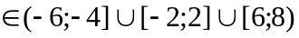 | х 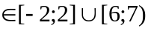 | х 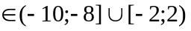 | х 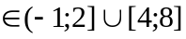
7 | х 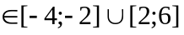 | х 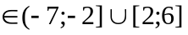 | х 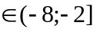 | х 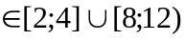
8 | 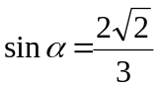 | 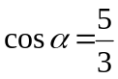 | 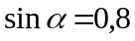 | 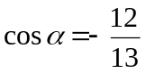
9 | 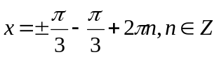 | 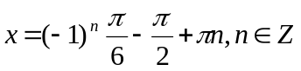 | 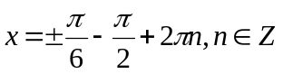 | 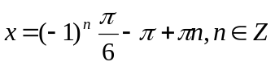
10 | 490 | 48 | 3 | 52
11 | 184900 тыс. руб. | 213750 тыс. руб. | 381 руб. | 352 руб.
12 | 6 | 4 | 12 | 12
13 | 256 | 243 | 256 | 216
14 | 4 и - 9 | 3 и 2 | 3 и 1 | 4 и 3
15 | 1 | 5 | 864 | 4
16 | 4 секунды | 2 секунды | 1м/с | 5 м/с
17 | 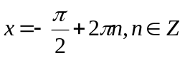 | 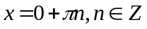 | 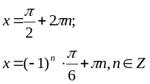 | 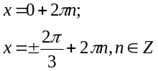
18 | 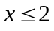 | 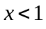 | 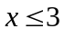 | 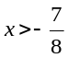
19 | 21 | 9 | 10 | 13
20 | х = 1; у = 2 | х = 1; у = 0 | х = 7; у = 1 | х = 0; у = 4
21 | 138π см² | 224π см³ | на 256π см³ | на 192π см²
22 | 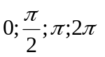 | 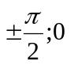 | 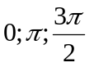 | 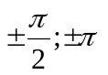

ОЦЕНОЧНЫЙ ЛИСТ
Вид промежуточной аттестации: экзамен (выполнение письменной работы)

ФИО студентов | Обязательная часть |  |  |  |  |  |  |  |  |  |  |  |  |  |  |  |  |  | Дополнитель-ная часть |  |  |  | Сумма баллов (макс.30 баллов) | Оценка по 5-ой шкале
ФИО студентов | 1 вопрос | 2 вопрос | 3 вопрос | 4 вопрос | 5 вопрос | 6 вопрос | 7 вопрос | 8 вопрос | 9 вопрос | 10 вопрос | 11 вопрос | 12 вопрос | 13 вопрос | 14 вопрос | 15 вопрос | 16 вопрос | 17 вопрос | 18 вопрос | 19 вопрос | 20 вопрос | 21 вопрос | 22 вопрос | Сумма баллов (макс.30 баллов) | Оценка по 5-ой шкале
ФИО студентов | 0-1 | 0-1 | 0-1 | 0-1 | 0-1 | 0-1 | 0-1 | 0-1 | 0-1 | 0-1 | 0-1 | 0-1 | 0-1 | 0-1 | 0-1 | 0-1 | 0-1 | 0-1 | 0-3 | 0-3 | 0-3 | 0-3 | Сумма баллов (макс.30 баллов) | Оценка по 5-ой шкале

Перевод баллов в пятибалльную шкалу осуществляется по следующей таблице:

«5» | 100 – 84 % | 30-26
«4» | 83 – 75 % | 21-25
«3» | 65 – 74 % | 16–20
«2» | 64 – 36 % | Менее 15

Преподаватель _______________ /__________________/ «_____»________________202__г

При выполнении задания из обязательной части экзаменационного варианта используются следующие критерии оценки заданий:

Баллы | Критерии оценки выполненного задания
1 | Найден правильный ход решения, все его шаги выполнены верно и получен правильный ответ.
0,5 | Решение начато логически верно, но допущена вычислительная ошибка, либо решение не доведено до конца, при этом ответ неверный или отсутствует.
0 | Неверное решение, неверный ответ или отсутствие решения.
Максимальное кол-во баллов за выполнении задания из обязательной части экзаменационного варианта – 18 баллов.

При выполнении любого задания из дополнительной частей экзаменационного варианта используются следующие критерии оценки заданий:

Баллы | Критерии оценки выполненного задания
3 | Найден правильный ход решения, все его шаги выполнены верно и получен правильный ответ.
2 | Приведено верное решение, но допущена вычислительная ошибка или описка, при этом может быть получен неверный ответ.
1 | Решение начато логически верно, но допущена ошибка, либо решение не доведено до конца, при этом ответ неверный или отсутствует.
0 | Неверное решение, неверный ответ или отсутствие решения.
Максимальное кол-во баллов за выполнении задания из дополнительной части экзаменационного варианта – 12 баллов.

Баллы, полученные за все выполненные задания, суммируются. Максимальное кол-во баллов за работу – 30 баллов.

Перевод баллов в пятибалльную шкалу осуществляется по следующей таблице:

«5» | 100 – 84 % | 30-26
«4» | 83 – 75 % | 21-25
«3» | 65 – 74 % | 16–20
«2» | 64 – 36 % | Менее 15

В скобках указаны номера заданий для второго семестра.
№ задания указывается, если предусмотрен.

